Урок истории по теме «Польское восстание 1830-1831 годы».
Тема: «Россия во второй четверти XIX века».
Цель: показать систему работы по формированию аналитических умений и навыков в контексте проблемного обучения с использованием приемов словесно-
графического оформления исторических текстов.

I этап. Актуализация темы урока через создание личной заинтересованности учащихся.
Сегодня на уроке мы поговорим о проблеме, которая уже более двух веков, затрагивает отношения двух стран.
Среди нас сидят люди с разными фамилиями: чисто русские, болгарские, татарские, польско-литовские, польско-белорусские, польско-малороссийские.
- Как вы думаете, почему так много польских корней просматривается в наших фамилиях?
- Каковы взаимоотношения двух стран раньше и теперь?

Обобщение учителя: отношения с Польшей были разными в разные исторические эпохи. Была попытка строительства единого государства «Великого княжества Литовского», была вражда и оккупация Речью Посполитой российских земель, вплоть до Кремля. Были разделы Польши в XYIII веке и вторжение польского корпуса в составе наполеоновских войск в Россию. Вот и в правление Николая I возник снова «Польский вопрос», вылившийся в восстание 1830-1831 годов.

2этап урока. Сопоставление обществоведческих и исторических знаний в контексте данной темы.
Цели и задачи: анализ данного периода истории на основе имеющихся знаний;
повторение материала, изученного в 7 классе с опорой на исторические источники;
сопоставление фактов и выделение общих закономерностей.
- Что такое конфликт? Какие конфликты бывают? Чем локальный конфликт отличается от регионального, от международного?
Задание к карте №1.
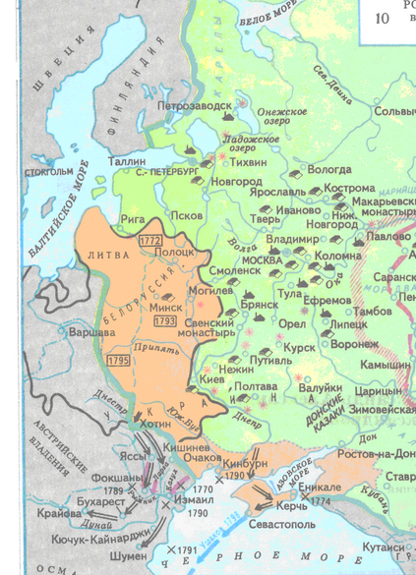
Посмотрите на карту №1. Как вы думаете к какому виду конфликтов можно отнести разделы Польши? Почему?
Задания к документу №1.
Разделы Речи Посполитой. В 1772 году Пруссия, Австрия и Россия совершили первый разделРечи Посполитой. От неё были отторгнуты территории с населением в 4 миллиона человек. Пруссия захватила прибалтийские польские земли, Австрия — Галицию с городом Львовом. России отошли земли современной Восточной Белоруссии с городами Гомель, Могилёв, Витебск, Полоцк и часть Лифляндии.
В 1793 году осуществился второй раздел Речи Посполитой. Пруссия завладела исконными польскими землями с городами Гданьск (Данциг), То-рунь и Познань. Россия присоединила к себе Правобережную Украину и центральные белорусские земли с Минском.
Территория Польши ещё больше сократилась. Перед страной нависла угроза потери независимости.
В 1794 году в Речи Посполитой началось восстание. Во главе его встал мужественный генералТадеуш Косшюшко. Русские войска возглавил А.В. Суворов. В октябре 1794 года русская армия вступила в Варшаву и Костюшко был пленён.
Осенью 1795 года Россия, Пруссия и Австрия провели третий раздел Речи Посполитой.
Австрия оккупировала южные польские земли с Краковом. Центральная Польша с Варшавой досталась Пруссии. К России отошли западнобелорусские земли, Волынь и Литва.
-Когда происходили разделы Польши?
- К чему они привели?
- Как отнеслись к этому жители Польши? Докажите словами документа.
- А как отнеслась к этой ситуации Екатерина II? Почему восстание под руководством Тадеуша Костюшко было жестоко подавлено?
-Что изменилось с приходом к власти Александра I? Почему он не только даровал Польше Конституцию, но и сам прибыл на открытие сейма?
Найдите ответ в документе №2.
«Вы призваны дать великий пример Европе, устремляющей на вас свои взоры. Докажите своим современникам, что законно-свободные постановления, коих священные начала смешивают с разрушительным учением, угрожавшим в наше время бедственным падением общественному устройству, не суть мечта опасная, но что, напротив, таковые постановления, когда приводятся в исполнение по правоте сердца и направляются с чистым намерением к достижению полезной и спасительной для человечества цели, то совершенно согласуются с порядком и общим содействием, утверждают истинное благосостояние народов».
Обобщение учителя: «Законно-свободные учреждения» были предметом постоянных «помышлений» Александра Павловича. Он мечтал распространить их со временем на всю страну.
В первой четверти XIX века Польша, даже будучи автономным образованием России, имела более демократичный политический режим.

3 этап урока. Активизация мыслительной деятельности учащихся путем структурирования учебного материала.
Цели и задачи: активизировать мыслительные операции индукцию и дедукцию,
Сопоставить тексты документа №3 и выявить общие причины «Польского вопроса»,
Анализируя исторический источник, выявить причины и подтвердить их фактами;
Начать заполнение индивидуальной схемы «фишбоун».

-По решению Венского конгресса Польша была «Царством Польским», но всего лишь автономией в составе Российской империи. А её жителям хотелось чтобы она стала настоящим царством – Великой Польшей, от Балтийского до Черного моря. (Карта №2.) Так зародилась великая мечта, ставшая «польским вопросом».
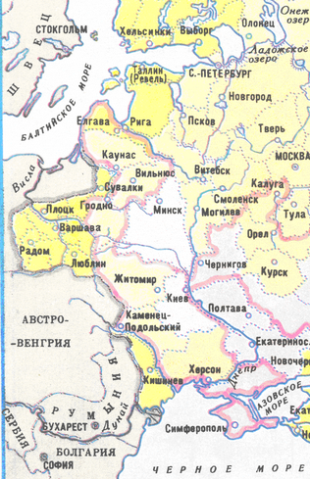
- Сейчас мы постараемся не просто выполнить задания к документу №3, установив причинно-следственные связи, но и подтвердим найденные причины фактами.
- Поможет нам в этом схема «фишбоун»- «рыбный скелет».
- При работе со схемой пользуйтесь «Памяткой-алгоритмом».
-Для начала работы пододвиньте к себе схему и запишите в её головной части – проблему-«Польский вопрос».
-Дальше, выполняйте работу по документу №3.
A. В начале XIX в. в Царстве Польском в армии, среди студенчества возникли патриотические и националистические организации. Участники первых тайных организаций провозглашали своей целью борьбу за независимость Польши, за восстановление Речи Посполитой в ее давних пределах.
Вспомните, как решалась судьба Речи Посполитой в конце XVill в.,каковы были ее границы до раздела.
Поляки стремились к созданию национального государства: одни — в форме республики, другие (такие, как друг Александра I князь Адам Чар-торыйский) — за реформу конституции Царства Польского с предоставлением более широкого круга прав полякам.
События 1830 г. во Франции, а затем в Нидерландах дали толчок антироссийскому восстанию в Польше.
Вспомните события во Франции и Нидерландах и укажите их место в истории этих стран.
В ноябре 1830 г. одно из тайных офицерских обществ в Варшаве решило, что настал благоприятный час для вооруженного восстания. Возглавляемые офицерами-заговорщиками части польского гарнизона Варшавы ворвались в резиденцию царского наместника — великого князя Константина Павловича, брата русского императора. Константину с небольшим отрядом охраны едва удалось спастись бегством. В Варшаве было образовано Временное правительство, и в январе 1831 г. сейм (польский парламент) объявил о лишении Николая I прав на корону и провозгласил независимость Польши.
В первые недели сражений повстанцы нанесли ряд поражений русским войскам. Но затем против 50-тысячной польской армии выступила 120-тысячная русская армия, и 27 августа (8 сентября) 1832 г. после ожесточенного штурма пала Варшава. *
Восстание было подавлено, а его участники подверглись репрессиям. Была отменена Конституция 1815 г., упразднен польский сейм, ликвидирована польская армия, закрыт Варшавский университет. Царство Польское объявлялось неотъемлемой частью Российской империи. Русский язык был признан обязательным деловым языком, и на высшие должности теперь вместо поляков назначались русские.
Какие изменения внесены в систему управления Царством Польским по сравнению с Конституцией 1815 г.?
Действия польских повстанцев не вызывали сочувствия в российском существе: на заседаниях сейма в Варшаве поляки открыто призывали к борьбе за восстановление Польши «от моря до моря» (от Балтийского моря до Черного), требуя от России возвращения литовских и белорусских земель, Правобережной Украины. Притом в России слишком свежи были воспоминания о «грозе двенадцатого года» и о том, что в составе армии Наполеона сражались 80 тыс. польских солдат.
Польское восстание не встретило поддержки и со стороны большинства европейских государств.
В чем усмотрели опасность польских событий для своих государств монархи Австрии и Пруссии?
B. Решениями Венского конгресса (1815) часть Польши, отошедшая в 1795 году к России, была расширена и определена как Царство Польское. Европейские страны признали его неотъемлемой частью Российской империи. Русский император считался и царем Польским. Царству Польскому предоставлялась Конституция, наделявшая поляков большими правами: здесь сохранялись прежние законы, существовали собственная казна и войско. Высшим органом польского самоуправления признавался избиравшийся населением сейм. В районах Польши, отошедших к Пруссии и Австрии, поляки политическими правами не обладали.
Наместником царя в Варшаве являлся его старший брат — великий князь Константин Павлович, В мае 1829 года Николай I прибыл в Польшу и, возложив на себя королевскую корону, принес присягу в присутствии членов сейма и депутатов воеводств.
Польская аристократия и мелкопоместное дворянство (шляхта) не скрывали своих антирусских настроений. В свое время они активно поддерживали Наполеона в его завоевательной политике, многие непосредственно участвовали в военных действиях против России.
Эта враждебность имела давние корни. Конфликты и войны между Россией и Польшей на протяжении веков не способствовали возникновению взаимных симпатий. Важная причина коренилась и в религии. Поляки являлись католиками, польская католическая церковь подчинялась папе римскому.
В то же время высшая политическая власть в стране принадлежала православному русскому царю.
Православное население в восточных районах Польши подвергалось притеснениям и унижениям. Дворянство и духовенство зачастую относились к православным крестьянам (русским, белорусам и украинцам) с нескрываемым презрением.
Восстановление политической независимости Польши стало главным лозунгом националистов с их идеей создания «Великой Польши от моря и до моря» (от Балтийского до Черного), которой, впрочем, ранее никогда не существовало. Все эти устремления поощрялись католической церковью. Зревшее в польском обществе недовольство в 1830 году вылилось в кровопролитное столкновение.
17 ноября группа заговорщиков напала на варшавский дворец Бельведер — резиденцию великого князя Константина Павловича. Константину удалось в последний момент спастись, но многих из его окружения восставшие убили. На следующий день по всей Польше начались грабежи и убийства русских и всех, кто подозревался в симпатии к России. В последующие недели и месяцы, погибли тысячи людей. Армия Царства Польского изменила присяге, данной императору России, и перешла на сторону мятежников. В Варшаве было создано Временное правительство, которое предложило Николаю I мирные переговоры.
Государь отклонил предложение, потребовав от восставших сложить оружие. И тогда польская армия начала военные действия против частей русской армии. 13 февраля 1831 года около варшавского предместья Прага русские войска под командованием фельдмаршала Ивана Ивановича Дибича разбили польские соединения, остатки которых укрепились в Варшаве. Казалось, судьба мятежников решена, но командование русской армии не спешило штурмовать многонаселенную Варшаву, поскольку это могло привести к огромным человеческим жертвам. Выла и другая причина подобной медлительности.
Весной 1831 года среди русских полков началась эпидемия холеры. 29 мая 1831 года скончался фельдмаршал И. И. Дибич, 15 июня — великий князь Константин Павлович.
28 августа 1831 года русская армия под командованием генерал-фельдмаршала Ивана Федоровича Паскевича (1782—1856) вступила в Варшаву. Польское восстание было подавлено. Большинство его активных участников в скором времени бежало за границу.
За 7 месяцев мятежа в европейской прессе появилось множество материалов о польских событиях. О них говорили в парламентах, обсуждали при королевских дворах. Звучало немало критических суждении в адрес России, польские герои восхвалялись. Особенно неистовствовали газеты во Франции, где проживало множество польских эмигрантов. На страницах прессы Россия неизменно изображалась варварской, ее политика — жестокой, а русская армия — сборищем дикарей, творивших ужасы в «несчастной» Польше.
О жестокостях польских «патриотов» не писали. О том, как преследовали православных людей, как детей отнимали у родителей и отдавали на воспитание в католические монастыри, как пытали русских солдат. Не писали и о том, что русская армия не грабила мирное население, не сжигала города и не разоряла поместья, как это делала наполеоновская армия, куда входил и польский корпус под командованием князя Ю. Понятовского.
Польские события 1880—1831 годов дали новый толчок распространению в Европе русофобии (ненависти к России).

C. Мятеж в Польше в 1830—1831 гг. На Венском конгрессе 1815 г. часть Польши, отошедшая еще в 1795 г. к России, была расширена и определена как Королевство Польское (Царство Польское). Все европейские страны признали его неотъемлемой частью Российской империи. Русский император считался и царем Польским.
Польше была предоставлена Конституция, наделявшая поляков большими правами: здесь сохранялись прежние законы, собственная казна и войско. Высшим органом польского самоуправления признавался избиравшийся населением сейм. (В районах Польши, отошедших к Пруссии и Австрии, поляки никаких политических прав не имели.)
Николай I, не питавший симпатий ни к Конституции, ни к Польше, тем не менее неукоснительно придерживался обязательств, взятых на себя его предшественниками на престоле. Конституционное устройство в Царстве Польском сохранялось.
Наместником (представителем императора) в Варшаве являлся старший брат Николая I — великий князь Константин Павлович, настойчиво приглашавший царя нанести визит в Польское царство. Ехать императору не хотелось, но он обязан был это сделать, т. к. еще Александр I положил начало правилу, что на Польское царство надо короноваться в Варшаве.
В мае 1829 г. Николай Павлович в варшавском королевском замке возложил на себя польскую королевскую корону, принес присягу в присутствии сейма и депутатов воеводств(областей).
Царь и его свита не могли не заметить, что присутствовавшие на коронации представители польской аристократии и шляхты были настроены резко антирусски. В свое время они активно поддерживали Наполеона, многие непосредственно участвовали в военных действиях против России. Хотя никаким преследованиям эти поляки не подвергались, гордые и самолюбивые шляхтичи воспринимали царскую милость как унижение.
Быть польским патриотом тогда почти неизбежно означало быть и врагом России. Восстановить полную политическую независимость Польши являлось желанием, лозунгом всех польских националистов. Для осуществления этой цели создавалось множество тайных организаций, где главенствовало дворянство. Националисты мечтали не только о независимости, но и о создании «Великой Польши от моря и до моря» (от Балтийского до Черного), которой ранее никогда не существовало. Подобная нелегальная антирусская деятельность поощрялась католической церковью. Это должно было рано или поздно привести к столкновению, и в 1830 г. оно произошло.
17 ноября группа военных заговорщиков напала на дворец Бельведер в Варшаве, где находился великий князь Константин Павлович. Константину удалось в последний момент спастись, но многих из его окружения восставшие убили. На следующий день по всей Польше начались грабежи и убийства русских и всех тех, кто подозревался в симпатии к России. В последующие недели и месяцы погибли тысячи людей. Почти все польское войско изменило присяге, данной русскому царю, и перешло на сторону мятежников. В Варшаве было создано Временное правительство, провозгласившее независимость Польши и предложившее императору мирные переговоры.
Николай I подобное предложение отклонил, заявив, что если мятежники не сложат оружия, то тем самым они будут способствовать гибели Польши. Но это предупреждение не произвело никакого впечатления в Варшаве, и польская армия начала военные действия против частей русской армии.
13 февраля 1831 г. около варшавского предместья Праги русские войска под командованием фельдмаршала графа И. И. Дибича наголову разбили польские соединения, остатки которых укрепились в Варшаве. Казалось, что судьба мятежников решена, но русское командование не спешило штурмовать многонаселенную Варшаву, понимая, что это приведет к огромным человеческим жертвам. Существовала и другая причина подобной медлительности.
Весной 1831 г. в стране началась эпидемия холеры. Она поразила и русскую армию. Умирало много солдат. 29 мая 1831 г. от холеры скончался граф И. И. Дибич, а 15 июня — великий князь Константин Павлович. 28 августа 1831 г. русская армия под командованием генерал-фельдмаршала И. Ф. Паскевича (1782—1856) вступила в Варшаву. Польское восстание было подавлено, а большинство его активных участников бежали за границу.
За семь месяцев польского мятежа в европейских газетах появилось множество статей об этом драматическом событии. О нем говорили депутаты парламентов, его обсуждали при европейских королевских дворах. Немало критических суждений звучало по адресу России, а «польские герои» восхвалялись. Особенно неистовствовали газеты и общественность Франции, где проживало множество поляков-эмигрантов, главным образом дворян.
Беспощадной была антирусская кампания в Англии. Ее главным вдохновителем стал известный политический деятель, лидер партии вигов, министр иностранных дел Пальмерстон. С начала 1830-х гг.
«русский жупел» стал политическим оружием различных политических партий Британии. Именно в этот период старые западноевропейские антирусские предрассудки и предубеждения начали проявляться в Англии в форме открытой русофобии.
Россия неизменно изображалась варварской, ее политика жестокой, а русская армия представлялась сборищем дикарей, творивших «ужасы» в «несчастной Польше».
О жестокостях «польских патриотов» не писали — о том, как русских и всех православных преследовали, унижали, как детей отнимали у родителей и отдавали в католические монастыри на воспитание, как русских солдат пытали, сажали на кол, как им выкалывали глаза. О подобных зверствах не писали, их не осуждали.
Во Франции, например, не говорили, что русская армия не грабила мирное население, не сжигала города и не разоряла поместья, как это делала «великая армия» Наполеона. Те злодеяния, которые действительно чинили французы во время вторжения в Россию, были забыты. Об этом не желали вспоминать.
В России подобную критику считали несправедливой и оскорбительной. Николай I отнюдь не был склонен проводить государственный курс с оглядкой на то, что скажут в Париже или Лондоне. Он знал, что поляки изменили присяге, сами отвергли условия договора с Россией и за то должны понести наказание. И оно последовало.
21 февраля 1832 г. был издан так называемый «Органический статус», коим упразднялась польская Конституция, ликвидировалось польское войско и взята под контроль финансовая деятельность Польши.
Однако остались в силе все местные судебные законы, а польский язык сохранен при судопроизводстве. На старых польских территориях в Пруссии и Австрии, где проживала значительная часть поляков, ничего подобного не существовало. Правда, это ни в Париже, ни в Лондоне осуждения не вызывало.

Примечание:1.Тексты документов имеют 3 варианта: а) текст с дополнительными вопросами, которые помогают выполнить задание; б) текст обычного параграфа учебника; в) очень большой текст, не разделённый на смысловые единицы.
2.Сложность заключается не только в выделении причин и подтверждении их фактами, но и ранжировании их значимости для возникшего проблемного вопроса.
3. Ученики должны проанализировать причины появления проблемного вопроса, а не причины польского восстания. Для этого необходимо уметь сопоставлять события всемирной истории с историей России, делать аналогии и обобщения

4 этап. Групповая работа. Умение работать в сотворчестве, приходить к общему мнению, вести дискуссию.
Цель: познакомившись с результатами работы всех членов группы, прийти к единому мнению по ранжированию причин;
заполнить схему, расположив наиболее важные причины ближе к «голове», а наименее - ближе к «хвосту».

-Обсудив варианты работы всех членов группы, начинается:
1) сотрудничество и совместное творчество по выбору наиболее важных причин и подтверждение их фактами документов;
2) заполнение схемы «большой рыбы», подготовка к защите своего варианта.

5 этап. Обсуждение причин возникновения «польского вопроса».
Цель и задачи: решение новых проблемных задач;
формирование новых познавательных потребностей;
принятие коллективных решений при выборе формулировок вывода;
установление причинно-следственных связей между причиной и фактом, причиной и последствием.
Выступление учащихся двух групп. Первая группа выделяет причины и объясняет критерии их отбора по степени важности. Остальные группы подтверждают или опровергают результат их работы, аргументируя свое мнение. Вторая группа подтверждает выбор фактами. Остальные соглашаются или опровергают.

Обобщение учителя и фронтальная беседа.
Очень отрадно, что вы связали возникновение польского вопроса с революциями 1830 года во Франции и Бельгии и национально-освободительной борьбой в Италии.
-Как вы думаете, как изменилось общественное мнение в Польше после этих революций?
-Что хотели изменить поляки, начиная это восстание?
-Как отнёсся к этому восстанию Николай I?
-Добились ли восставшие того, чего хотели? Почему?
-Как изменился политический режим в автономии после событий 1831 года?
Задание:
- постарайтесь сформулировать основные выводы и записать итоги в хвостовой части своих рыб. Для ответа на вопрос воспользуйтесь текстом документа №3.

6 этап. Завершение работы над схемой «Фишбоун».
Цель и задачи: обобщить полученные знания и выделить основные выводы из текстов исторических источников;
адекватно оценивать события прошлого и соотносить их с реалиями сегодняшнего дня.

Выступление учащихся третьей группы с формулировкой и аргументацией своих выводов. Обсуждение высказанных выводов представителями других групп.

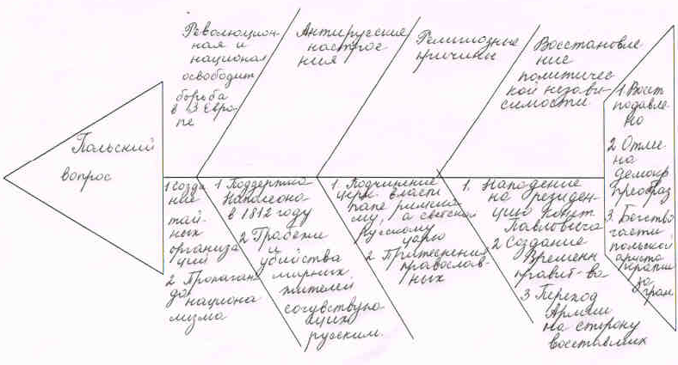

7 этап. Подведение итогов работы.
Цель и задачи: - создание психологической проблемной ситуации,
- активизация мыслительных процессов при анализе событий сегодняшних дней,
- развивать толерантность при оценке мнений различных авторов на изучаемую проблему.

Фронтальная беседа.
-Можно ли сказать, что польский вопрос благополучно разрешился? Почему?
-Какой отпечаток наложило это восстание на взаимоотношения:
- двух народов;
- двух государств?
-Почему польское восстание имело большой резонанс в Европе?
Задания:1. Пользуясь материалами документа №3, зачитайте, что писали о нём:
- в европейских странах;
- в России?
-Как вы думаете, почему такие разные оценки?
2. Проанализируйте отрывок из стихотворения А.С.Пушкина «Клеветникам России», обращенного к западному общественному мнению:
«О чем шумите вы, народные витии?
Зачем анафемой грозите вы России?
Что возмутило вас? Волнения Литвы?
Оставьте этот спор славян между собою,
Домашний, старый спор, уж взвешенный судьбою,
Вопрос, которого не разрешите вы…»
-Почему этот вопрос остался не разрешенным?
- А современные отношения России и Польши можно ли назвать безоблачными?
- Существует ли сейчас «польский вопрос»? Приведите примеры напряженности во взаимоотношениях двух стран в новом XXI веке.
- Какую роль в этом, на ваш взгляд, сыграли события 1830 года?

Обобщение учителя: Проблема не потеряла своей актуальности до сих пор. Значит, возможны новые локальные или региональные конфликты. Хотелось бы, чтобы вы, жители нового мира смогли бы наконец распутать паутину непонимания и взаимных обид, и добиться того, что не удалось вашим отцам, дедам и прадедам. Разрешить «польский вопрос» на основе толерантного отношения к представителям других народов и стран; не забывая при этом о брэнде современной России, вместившем всё лучшее из истории многонациональной, поликультурной и многоконфессиональной страны.

